МИНОБРНАУКИ РОССИИ
САНКТ-ПЕТЕРБУРГСКИЙ ГОСУДАРСТВЕННЫЙ
ЭЛЕКТРОТЕХНИЧЕСКИЙ УНИВЕРСИТЕТ
«ЛЭТИ» ИМ. В.И. УЛЬЯНОВА (ЛЕНИНА)
Кафедра МО ЭВМ

ОТЧЕТ
по лабораторной работе №1
по дисциплине «Web-технологии»
Тема: Тетрис на JavaScript

Студент гр.8303 ______________________________ Рудько Д.Ю.
Преподаватель ______________________________ Беляев С.А.

Санкт-Петербург
2020

Цель работы.
Создание клиентских JavaScript web-приложений.

Задание.
Необходимо создать web-приложение – игру в тетрис. Основные требования:
-отображается страница для ввода имени пользователя с использованием HTML-элементов <input>;
-статическая страница отображает «стакан» для тетриса с использованием HTML-элемента <canvas>, элемент <div> используется для отображения следующей фигуры, отображается имя пользователя;
-фигуры в игре – классические фигуры тетриса;
-случайным образом генерируется фигура и начинает падать в «стакан»;
-пользователь имеет возможность двигать фигуру влево и вправо,
повернуть на 90° и «уронить»;
-если собралась целая «строка», то она должна исчезнуть;
-при наборе некоторого заданного числа очков увеличивается уровень,
что заключается в увеличении скорости игры;
-пользователь проигрывает, когда стакан «заполняется», после чего ему
отображается локальная таблица рекордов;
-вся логика приложения написана JavaScript.

Ход выполнения.
Была реализована стартовая страница для ввода имени игрока. С помощью использования localStorage здесь сразу выводится имя последнего игрока.
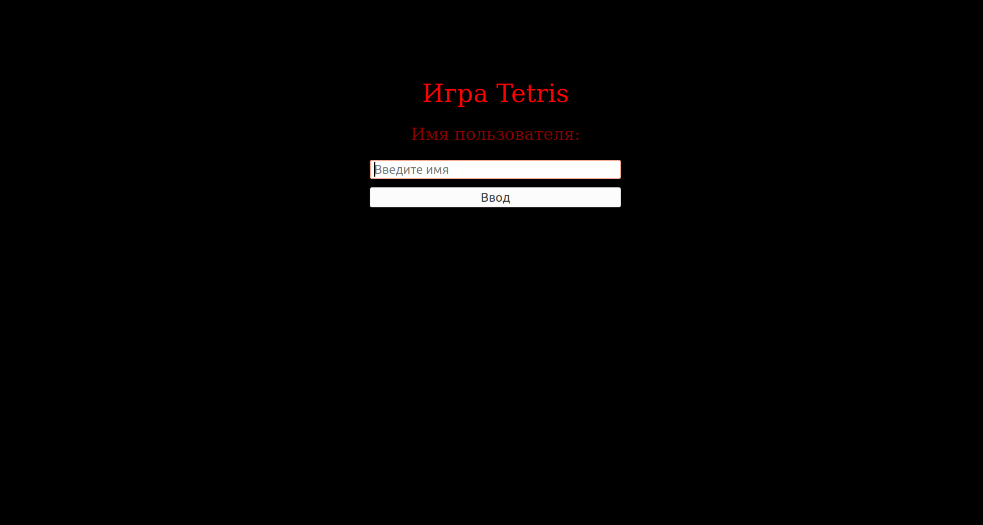

Была реализована страница с самой игрой, где всё отображение происходящего в игре реализовано с помощью HTML элемента «canvas». На данной странице конфигурация управления и текущее количество заработанных очков. С увеличение количества очков происходит ускорение игры. Цвет фигур не меняется.

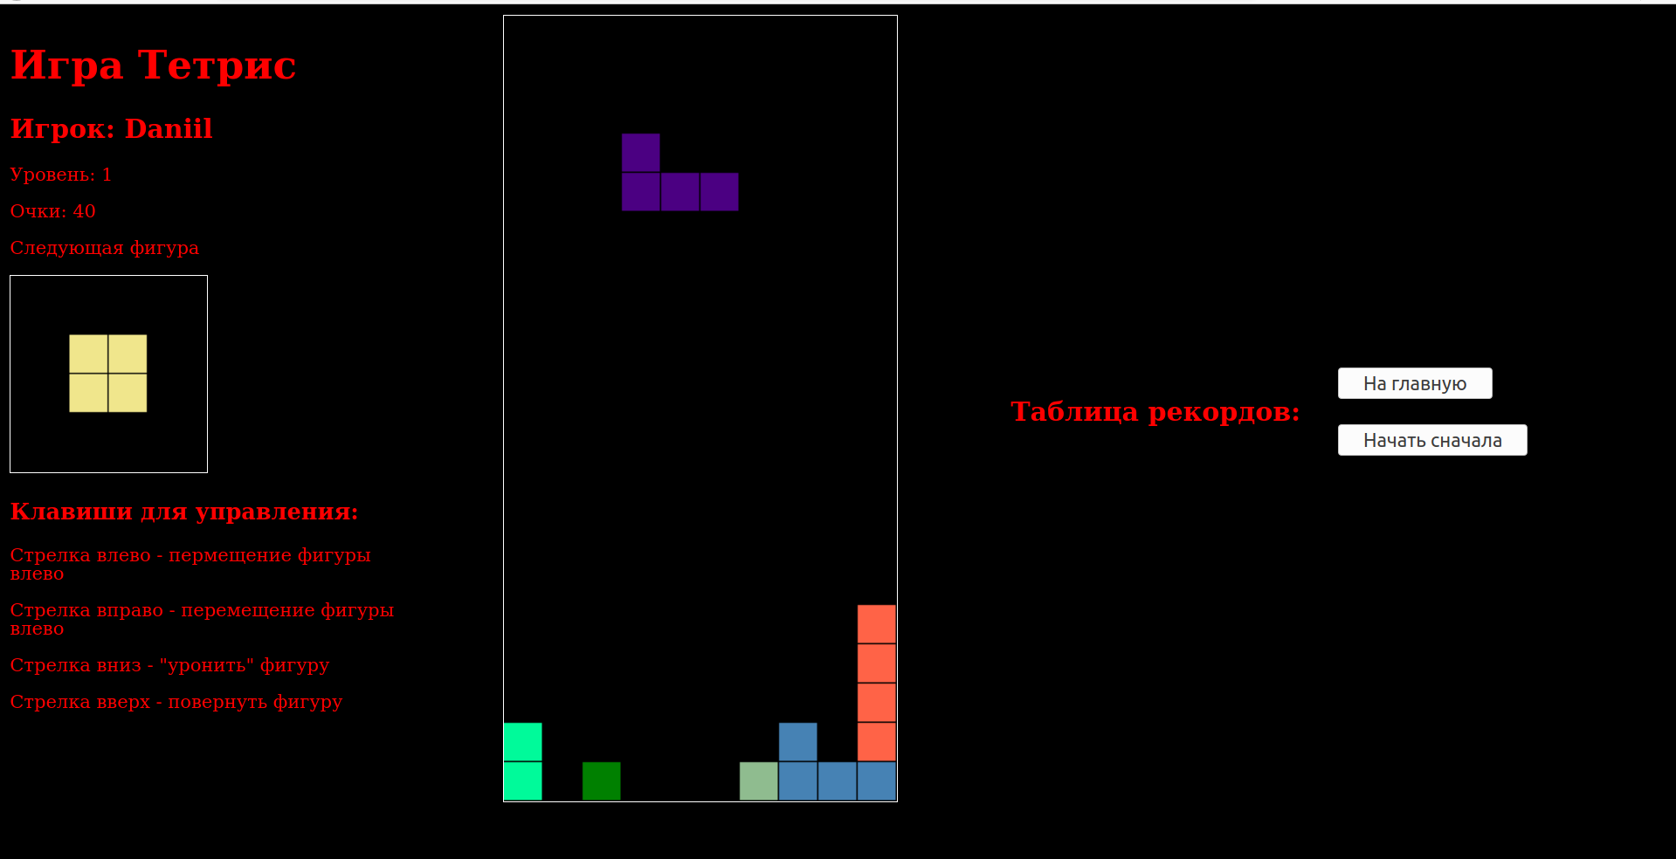
После поражения в игре результат заносится в таблицу рекордов. Таблица рекордов реализована с использованием localStorage.

Выводы.
В ходе выполнения лабораторной работы были изучены возможности создания клиентских веб-приложений на JavaScript, в результате чего была реализована игра тетрис.

